Информация для обучающихся и родителей

С 6 апреля в школе для учащихся 1-9 классов будет введено обучение в дистанционном режиме. Посещать образовательные учреждения дети не будут.
Ежедневно по всем предметам учебного плана в соответствии с расписанием уроков педагоги школы будут размещать в электронном дневнике задание на учебный день. Задание включает объяснение и закрепление материала.
Порядок работы.
1. Обучающийся заходит в свой личный кабинет в раздел «Домашнее задание».

2. Выбирает задание по предмету. Например «Математика».
В раскрывшемся окне в строке «Текст задания» выбираем «показать» и выполняем все задания по инструкции.

1. Посмотрите видеоурок по ссылке https://youtu.be/3LWLiCRV0l8
2. Запишите тему занятий и выполните №821,822,823 из учебника.
3. Выполните контрольное задание урока.

Контрольное задание выполняется в режиме он-лайн ( в данном уроке это тест). Оценка за выполненное задание автоматически выставляется на следующий урок.

Если у ребенка возникает вопрос, то его можно сразу задать в разделе «Сообщение»/«Новое сообщение»
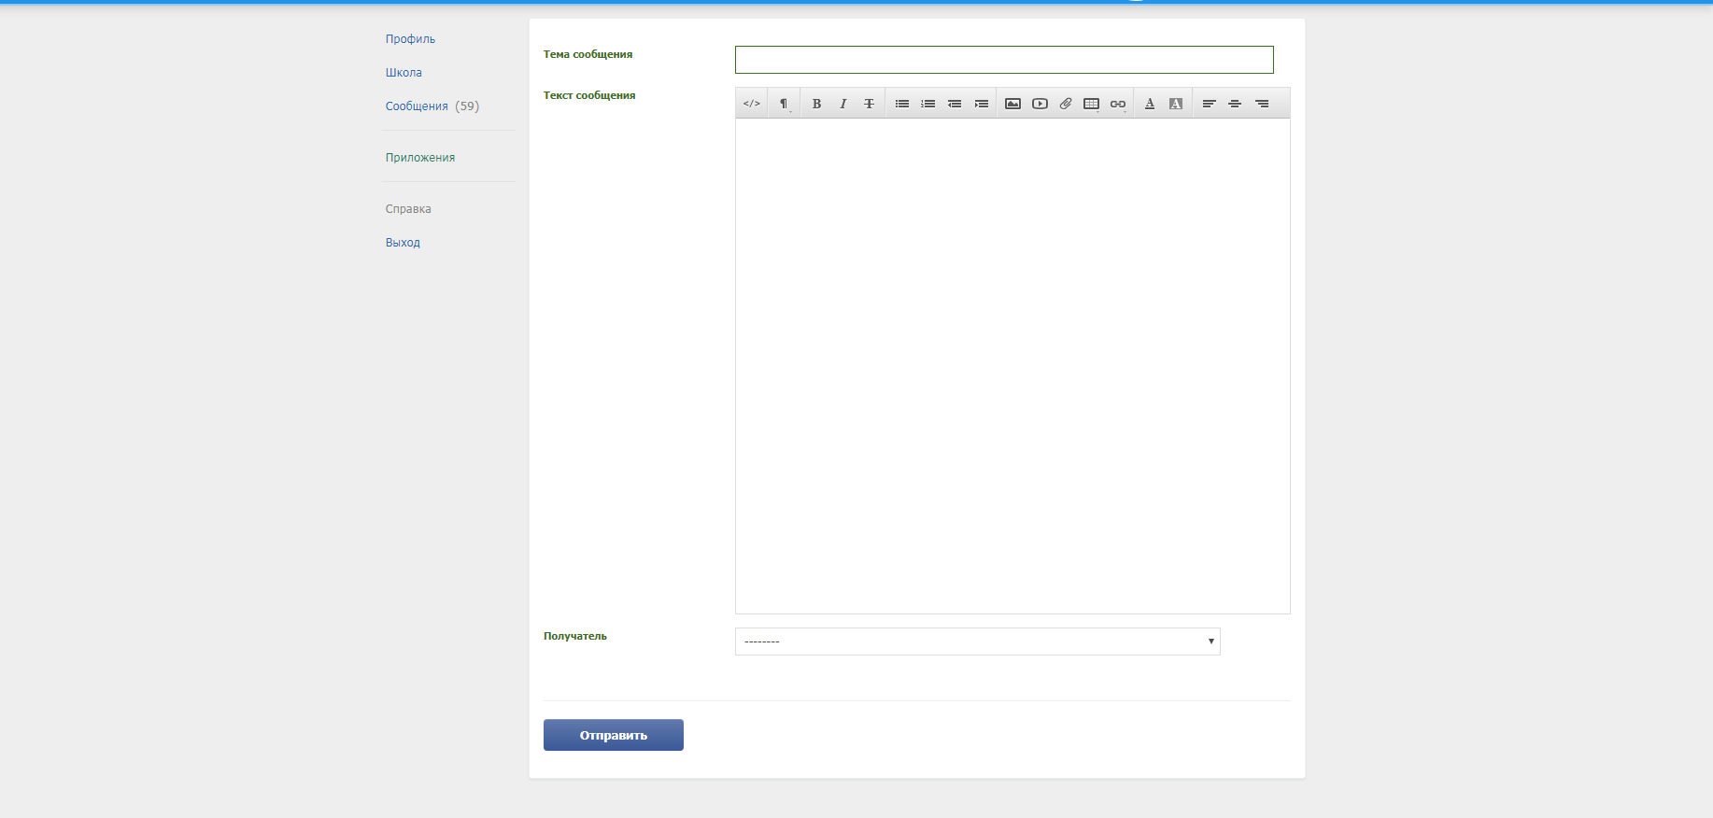
Вписать текст вопроса и адресовать его учителю, ведущему этот урок.

